**FastAPI docs**

**Keywords:** SQLAlchemy/Tortoise Pydantic schemas

**Cấu trúc dự án FastAPI:**

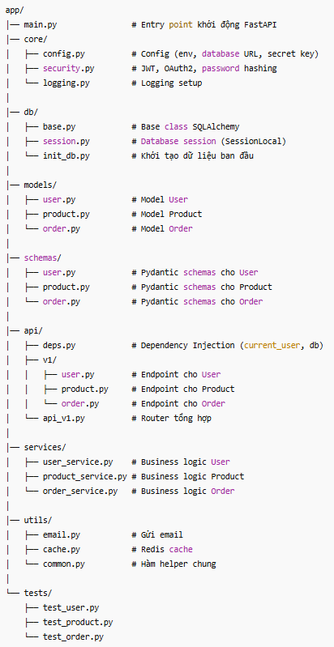

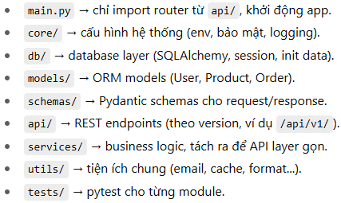

**Schemas(FastAPI/Pydantic) = DTO – xác định dữ liệu trao đổi giữa client – API , không chứa logic, không truy vấn Db , chỉ validate và serialize/deserialize dữ liệu**

**architectural style**

1. **REST (Representational State Transfer)**

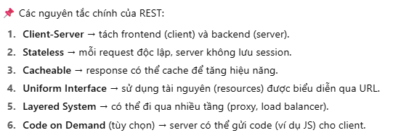

1. **SOAP (Simple Object Access Protocol)**

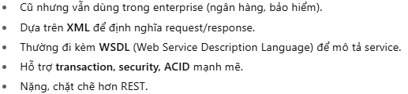

1. **GraphQL**

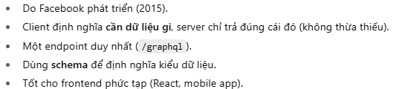

1. **gRPC (Google Remote Procedure Call)**

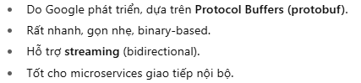

1. **WebSocket**

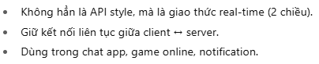

1. **MQ-based (Message Queue)**

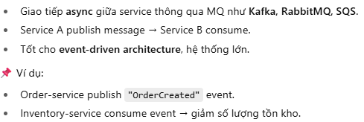

1. **OData (Open Data Protocol)**
2. **Falcor (Netflix)**

**Pydantic Model và ORM Model**

* Trong các dự án thực tế sẽ có ORM Model để lưu và thao tác với DB, cùng với Pydantic models sử dụng để validate serialize request response

**Concept quan trọng trong FastAPI model**

• BaseModel (Pydantic): Validation + định nghĩa schema.

• orm_mode: Cho phép chuyển đổi ORM object thành Pydantic response.

• SQLAlchemy ORM (hoặc ORM khác): Mapping DB.

• Dependency Injection: FastAPI cho phép tiêm session DB vào route rất clean.

**Các kiểu dữ liệu khi khai báo Pydantic Model:**



